全自动封闭式病理组织脱水机采购项目院内磋商结果公告

广州市妇女儿童医疗中心柳州医院全自动封闭式病理组织脱水机采购项目(编号：GFELZYY-S2023034）按我院招标管理办法要求于2023年9月27日进行院内磋商。经磋商小组的评选和推荐，并经医院的批准，现将结果公告如下：
- 成交供应商
南宁厚海仪器设备有限公司
- 公告期限
从公告之日起3个工作日内。
- 质疑联系方式
质疑受理机构名称：广州市妇女儿童医疗中心柳州医院招标办
质疑受理机构地址：柳州市鱼峰区博园大道50号8号楼12层
质疑受理机构电话：0772-2803905
质疑受理机构邮箱：gfelzyyzbb@163.com
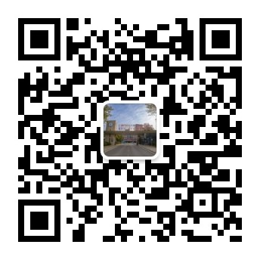
广州市妇女儿童医疗中心柳州医院招标办公室
2023年10月49日

